Профессиональный союз работников здравоохранения Российской Федерации

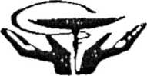
КАРЕЛЬСКАЯ РЕСПУБЛИКАНСКАЯ ОРГАНИЗАЦИЯ ПРОФСОЮЗА РАБОТНИКОВ ЗДРАВООХРАНЕНИЯ РЕСПУБЛИКАНСКИЙ КОМИТЕТ

185035, г. Петрозаводск, ул. Дзержинского. 3, тел. факс/76-14-45 e-mail - р го I'm ed i кСф о n е go. г u

от« 07» декабря 2015 года Прокурору
Республики Карелия государственному советнику юстиции 3 класса Г абриелян К.К.

Уважаемый Карен Карленович!

Главным врачом ГБУЗ РК «Республиканский центр по профилактике и борьбе со СПИД и инфекционными заболеваниями» был издан приказ № 228 от 11 ноября 2015 года «Об отмене выплат стимулирующего характера врачам-специалистам, специалистам со средним медицинским образованием и младшему медицинскому персоналу» и в соответствии с данным приказом работникам было выдано уведомление об изменении условий трудового договора.
Данный приказ нарушает действующее законодательство по следующим основаниям.
Приказом изменяются условия заключенных с работниками трудовых
договоров, а в соответствии со статьей 74 Трудового кодекса Российской
Федерации изменение условий трудового договора, возможно только при
условии имеющих место изменений организационных или
технологических условий труда.
В данном случае причины организационного или технологического характера, которые могут являться основанием для изменения условий трудового договора отсутствуют.
Выплаты стимулирующего характера, отменяемые приказом, установлены для работников принятым в учреждении коллективным договором, а в соответствии со статьей 8 Трудового кодекса Российской Федерации локальные нормативные акты ухудшающие положение работника по сравнению с коллективным договором, не подлежат применению.
Также в нарушение статьи 372 Трудового кодекса Российской Федерации, в профсоюзный комитет учреждения не был направлен проект приказа и соответственно не было учтено мнение первичной профсоюзной организации.
Главному врачу ГБУЗ РК «Республиканский центр по профилактике и борьбе со СПИД и инфекционными заболеваниями» нами было

указано на имеющие место нарушения законодательства и предписано отменить незаконный локальный правовой акт.
Однако, надлежащие меры по устранению нарушений законодательства приняты не были.
На основании изложенного прошу Вас провести проверку по указанным фактам и при установлении нарушений законодательства принять меры прокурорского реагирования.

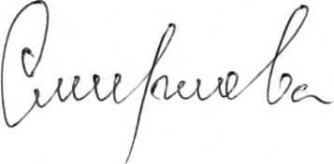
Председатель

И.А. Смирнова

